Voici la composition complète du gouvernement Tshibala
9 mai 2017

Vice-Premier ministre ministres
Affaires étrangères et Intégration régionale: Léonard She Okitundu
Intérieur et Sécurité: Emmanuel Ramazani Shadari
Transport et communication : José Makila
Ministres d’Etat
Justice: Alexis Thambwe Mwamba
Plan: Modeste Bahati
Economie : Joseph Kapika
Budget : Pierre Kangudia
Décentralisation et réformes institutionnelles : Azarias Ruberwa
Commerce extérieur : Jean-Lucien Bussa
Travail : Lambert Matuku Mena
Fonction publique : Michel Bongongo
Relations avec le Parlement : Jean-Pierre Lisanga Bonganga
Ministres
Défense : Crispin Atama Tabe
Finances : Henri Yav
Communication et médias : Lambert Mende
Portefeuille : Wivine Mumba Matipa
Télécommunications : Emery Okundji
Mines : Kabwelulu
Affaires foncières : Lumeya
Aménagement du territoire : Félix Kabange Numbi
Infrastructures et Travaux publics : Thomas Luhaka
Urbanisme et Habitat : Koko Nyangi
Hydrocarbures : Aimé Ngoy Mukena
Industrie : Marcel Ilunga
Energie et Ressources hydrauliques: Ingele Ifoto
Développement durable : Amy Ambatobe
Tourisme : Franck Mweti
Petites et moyennes entreprises: Bienvenu Liyota
Coopération au développement : John Kwete
Agriculture : Georges Kazadi Kabongo
Enseignement primaire et secondaire: Gaston Musemena
Genre, enfant et Famille : Chantal Safu
Affaires sociales : Eugène Serufuli
Solidarité et action humanitaire : Biango Sango
Sport : Papy Niango
Enseignement universitaire : Steve Mbakayi
Formation professionnelle : Pierrot Mweka
Recherche scientifique : Eva Mwakasa
Développement rural : Justin Bitakwira
Droits humains : Marie Ange Mushobekwa
Santé : Oly Ilunga
Jeunesse : Maguy Kiala
Pêche et élevage : Paluku Kisaka
Affaires coutumières : Guy Mikulu
Culture et Art : Astrid Madiya
Congolais de l’étranger : Emmanuel Ilunga Ngoy
Ministre près le 1er ministre : Tshibangu Kalala
Vice-ministres:
Affaires étrangères : Matembo
Coopération internationale : Freddy Kita Bokusu
Intérieur et Sécurité : Basile Olongo
Budget: Maguy Rwakabuba
Finances : Jean-François Mukuna
Télécommunications et Nouvelles technologies de l’information et de la communication : Omere Egbake
Infrastructures travaux publics et reconstruction: Papy Matenzolo
Travail et Prévoyance sociale : Kabongo Kalonji
Agriculture: Noël Botakile Botanga
Urbanisme et Habitat : Willy Bolio Emina
Plan : Jean-Pierre Zepele Mondombe

59 membres à la place de 54, l’UNC perd 2 postes au gouvernement Tshibala

Le gouvernement Bruno Tshibala compte au total 59 membres : 3 vice-Premiers ministres, 9 ministres d’Etat, 36 ministres et 11 vice-ministres, sans oublier le Premier ministre. « Cela...
PARTAGER
Facebook Twitter Email LinkedIn
By Stany Bujakera
9 mai 2017
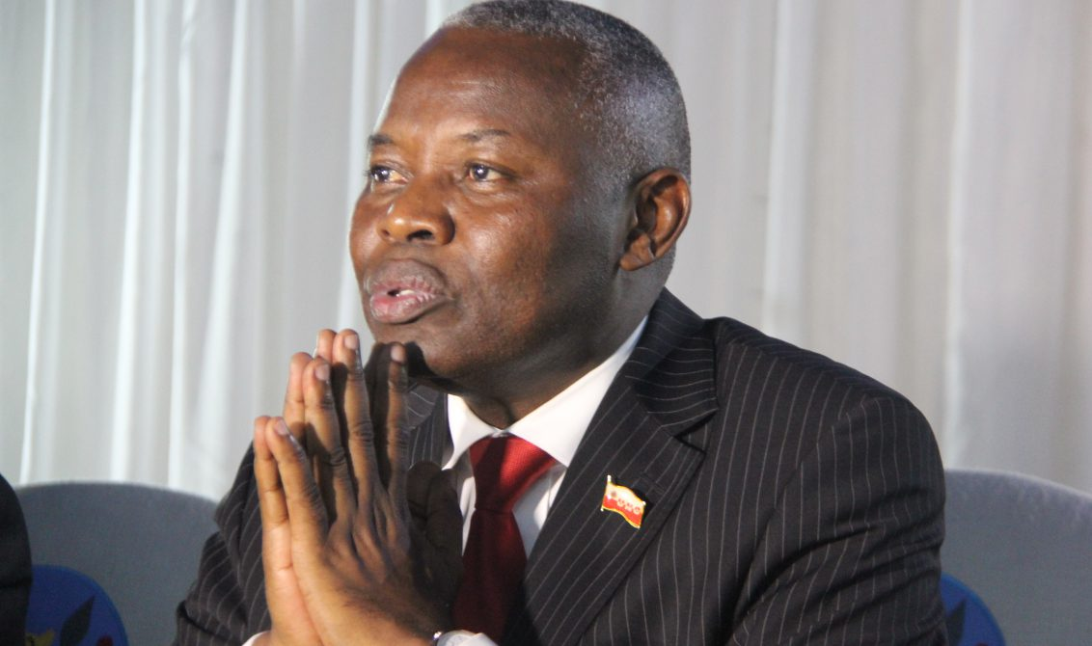
Le gouvernement Bruno Tshibala compte au total 59 membres : 3 vice-Premiers ministres, 9 ministres d’Etat, 36 ministres et 11 vice-ministres, sans oublier le Premier ministre.
« Cela viole l’arrangement particulier, c’est une entorse à l’accord du 31 décembre », a lâché à ACTUALITE.CD un membre signataire de l’accord du 18 octobre, aussi signataire de l’accord du 31 décembre qui a requis l’anonymat.
Dans l’arrangement particulier, les négociateurs avaient décidé que le gouvernement compte au total 54 membres, y compris le Premier ministre.
A signaler cependant que l’Union pour la Nation Congolaise (UNC) de Vital Kamerhe n’a eu qu’un seul ministère, celui de l’Etat au Budget. L’UNC a donc perdu deux ministères par rapport au précédent gouvernement.
Stanys Bujakera
Freddy Kita, signataire de l'acte de Genval et, de ce fait, membre du comité des sages du Rassop, de surcroît neveu de Diomi Ndongala, fait partie du Gouvernement Brutshi

